GABINETE DO VEREADOR MARIANO BARROS

INDICAÇÃO- Nº_____________/2025

O Vereador que esta subscreve, no uso de suas atribuições legislativas, ouvido o plenário na forma Regimental, indica ao Prefeito Sr. Fabio Lisandro e a Secretária de Desenvolvimento Urbano e Obras Sra. Vitoria Miranda, que seja feita a pavimentação da rua Salomão Primo de Carvalho, localizada no bairro Primavera, nesta cidade.

JUSTIFICATIVA:
Oral.

A presente indicação se faz necessária diante das diversas reclamações recebidas por moradores da localidade (abaixo assinado anerxo). A via em questão apresenta grande acúmulo de terra e, por ser acesso à estrada do distrito de Pau Ferro, registra intenso fluxo de veículos. Isso causa transtornos à população, como excesso de poeira em dias secos e formação de lamaçal em períodos chuvosos. Solicitamos, portanto, a pavimentação da via, medida de grande importância para melhorar o deslocamento da população e reduzir os impactos negativos enfrentados pelos moradores.

Salgueiro, 16 de setembro de 2025.

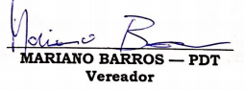

____________________________________
MARIANO BARROS –– PSB
Vereador

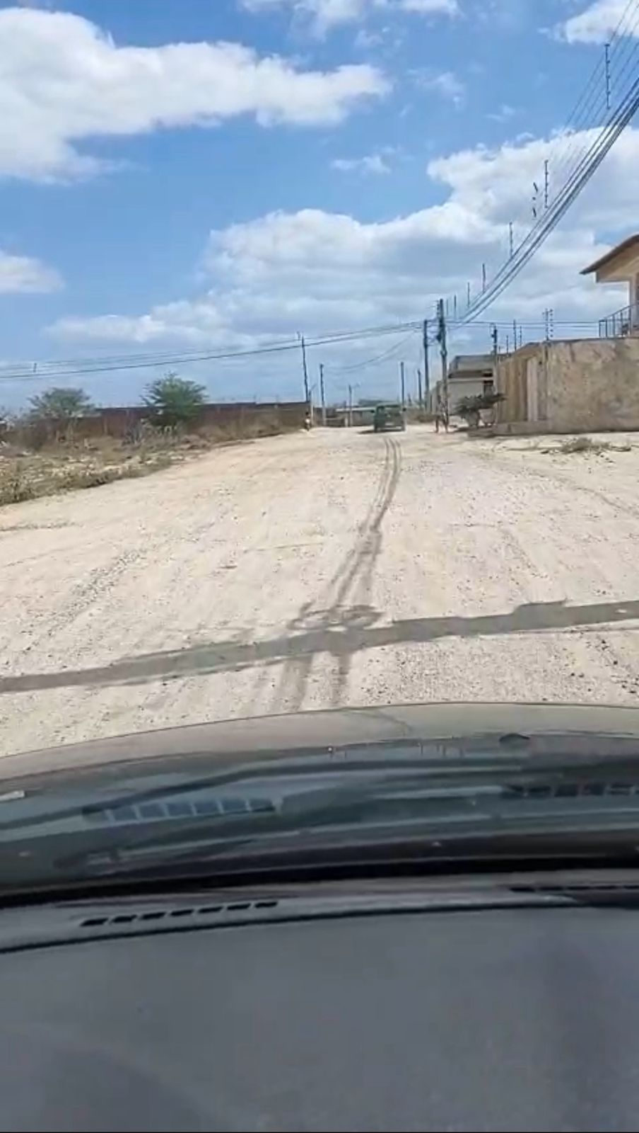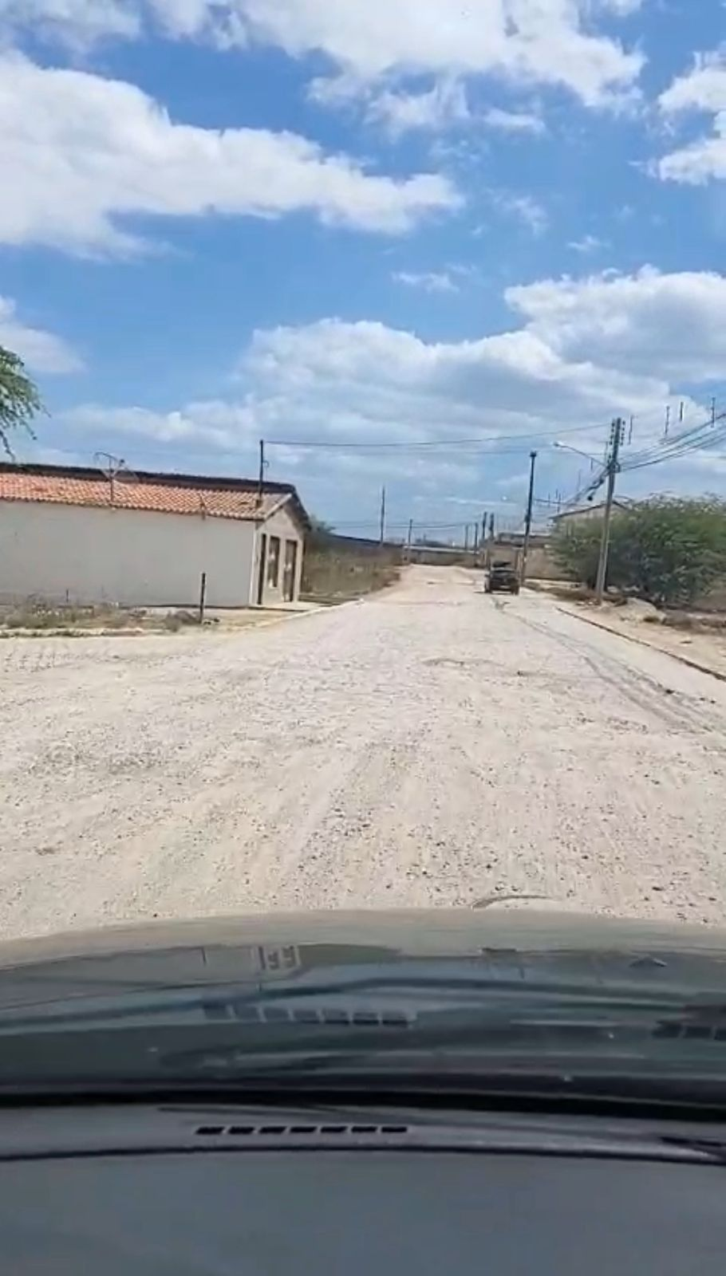

____________________________________
MARIANO BARROS –– PSB
Vereador

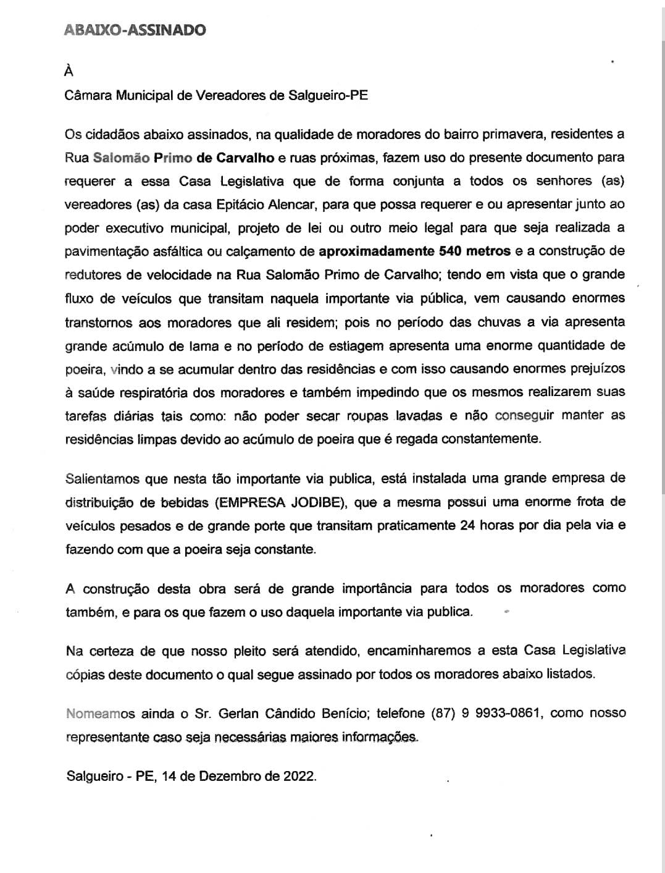
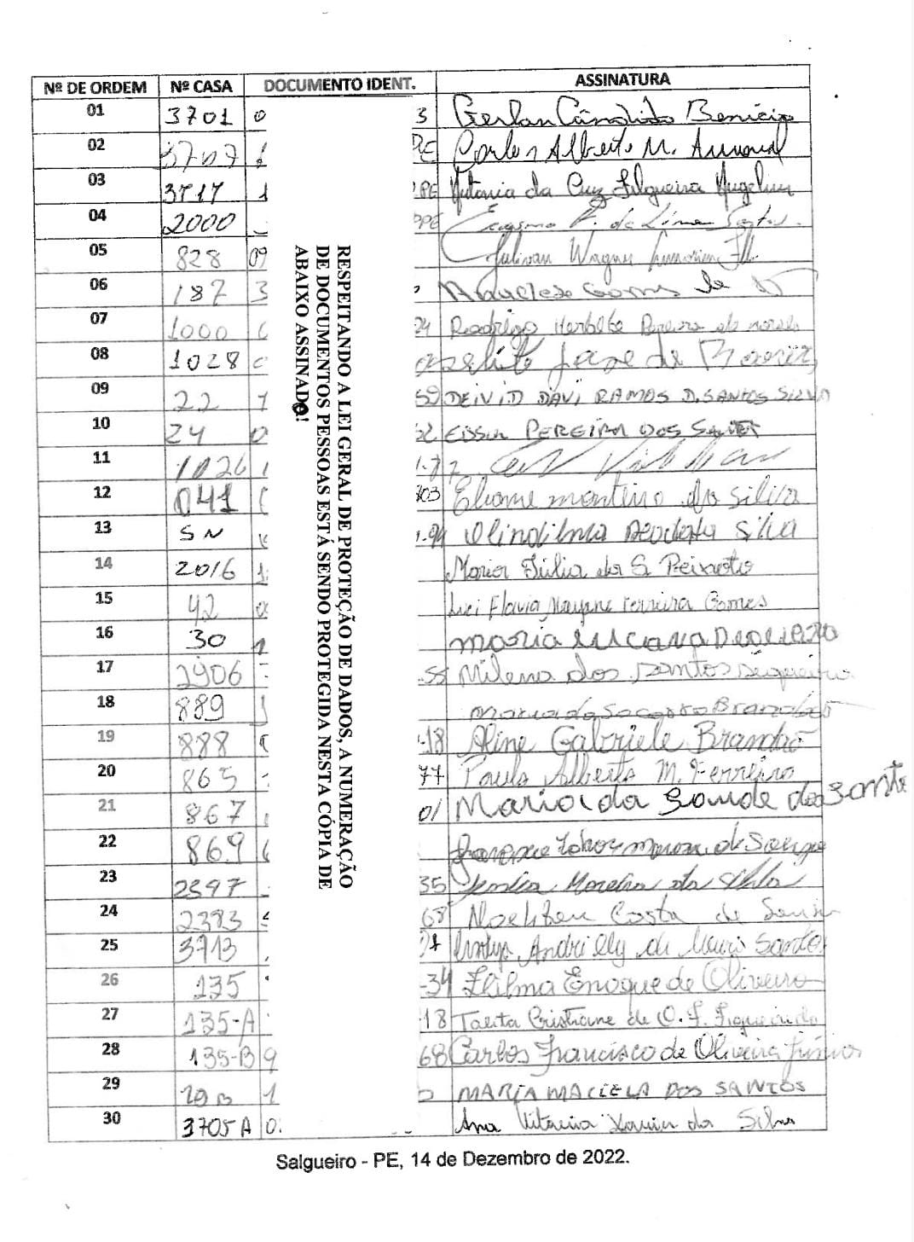
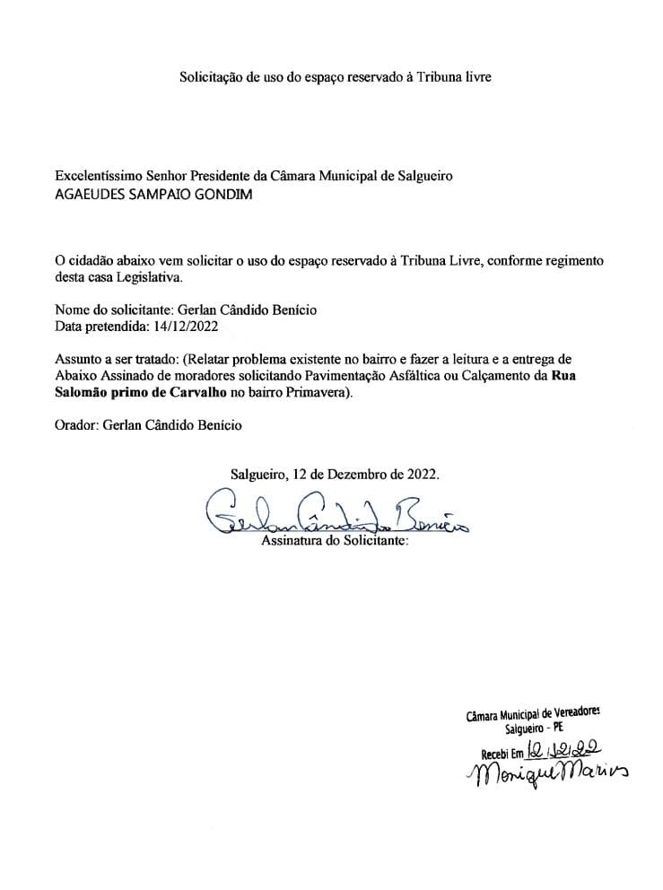

____________________________________
MARIANO BARROS –– PSB
Vereador

